5 мая в средней группе совместно с родителями воспитанников прошел досуг, посвященный Дню Солнца.

Дети посмотрели кукольное представление по сказке «У солнышка в гостях», читали заклички

«Солнышко-ведрышко, взойди поскорей, освети, обогрей – телят да ягнят, еще маленьких ребят»; «Солнышко ясное, нарядись! Солнышко красное, покажись! Платье алое надень, подари нам ясный день!», отгадывали загадку «Голубой платок, алый колобок, по платку катается, людям улыбается». Затем дети с родителями рассматривали солнышко, изображенное разными художниками-иллюстраторами. Лучики разной формы: иголочки, лепестки, точки, словно кружево вокруг солнечного диска. Ребятам было предложено нарисовать свое веселое, яркое, ласковое солнышко. И вот что получилось!

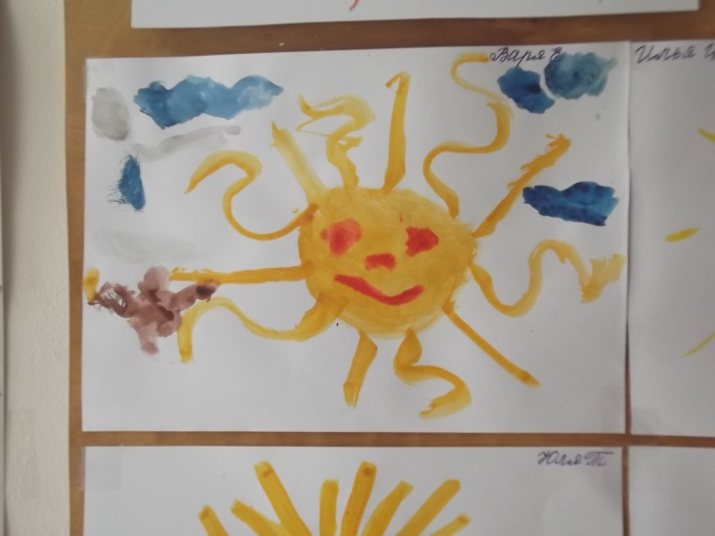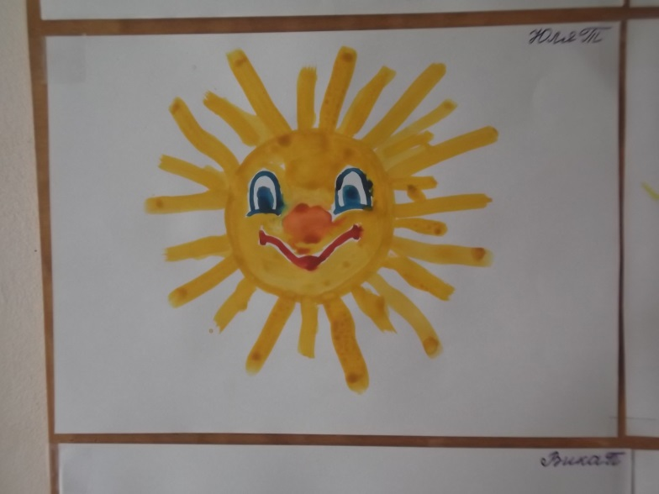

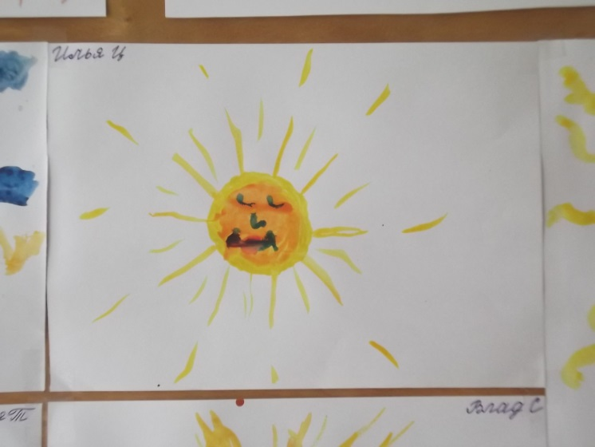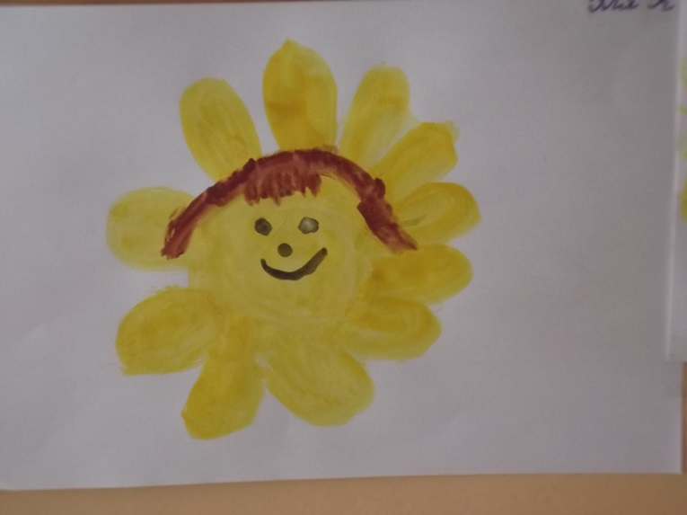

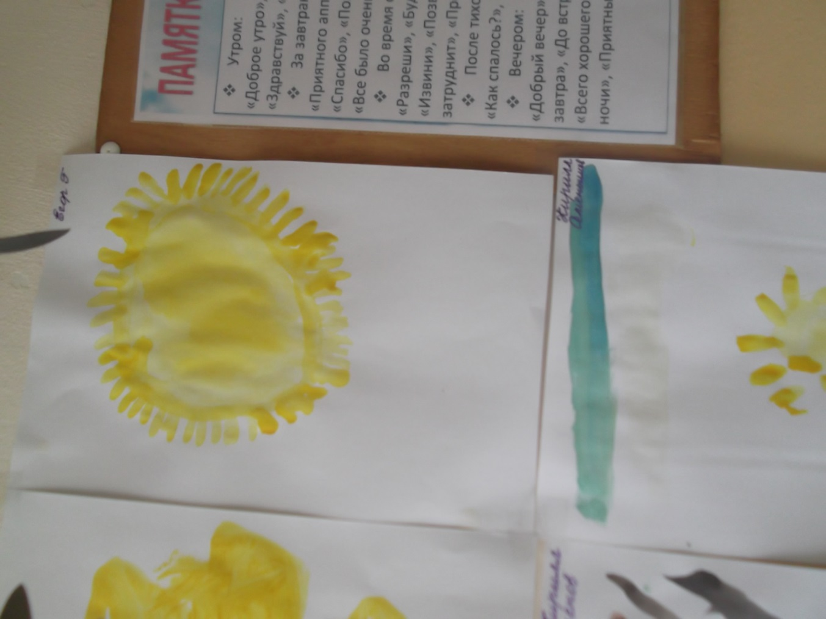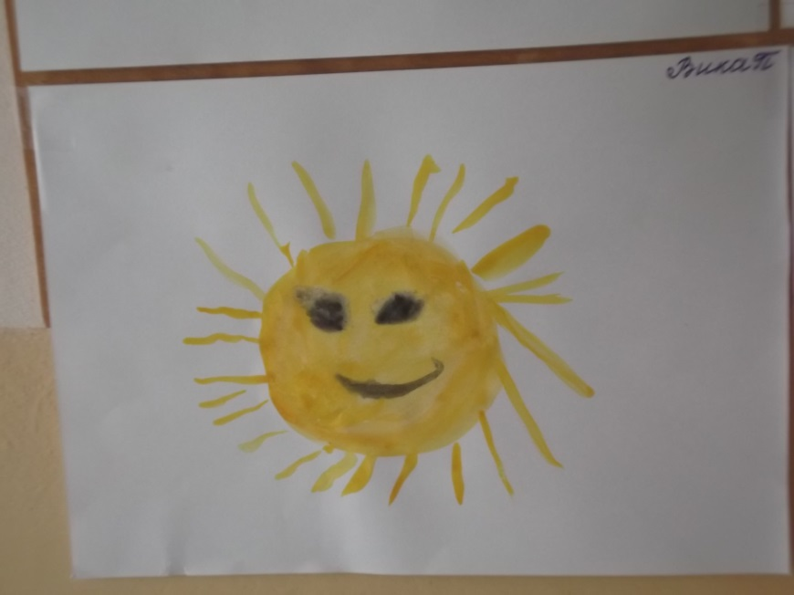

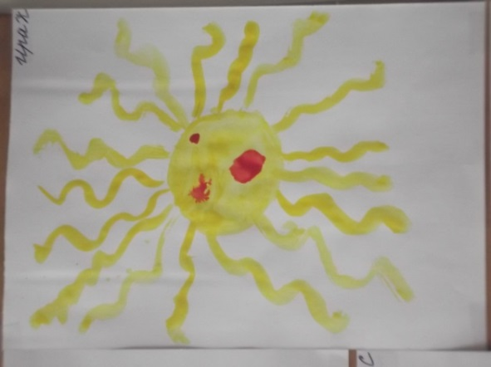

Маленькое солнышко я держу в ладошках,

А большое солнце вижу из окошка.

Маленькое солнышко я беру руками,

А большое солнце – высоко над облаками!

Маленькое солнышко мне в ладошках светит,

А большое солнце светит всей планете!

Досуг был подготовлен воспитателем Духовой Н.М.